地方公共団体情報システム
共通機能標準仕様書
【第2.2版】

令和６年（2024年）２月

デジタル庁

目次
1. 共通機能標準仕様書について 1
1.1. 標準化法における位置づけ 1
1.2. 標準仕様書の対象範囲の考え方 1
1.3. 標準仕様書の具体的な対象範囲 3
1.4. 標準準拠システムと本仕様書が対象とする共通機能の関係性 4
1.5. 標準準拠システム以外のシステムと本仕様書が対象とする共通機能の関係性 4
1.6. 標準化基準の作成方針 4
1.7. 地方公共団体における共通機能の所管 7
2. 共通機能の要件の標準について 8
2.1. 申請管理機能 8
2.1.1. 申請管理機能とは 8
2.1.2. オンライン申請における各システムの役割 8
2.1.3. 現行の申請管理機能を有するシステムの継続利用 9
2.1.4. 標準準拠システムと申請管理機能のインターフェースについて 9
2.1.5. 申請管理に求められる機能 10
2.1.6. 標準準拠システム以外のシステムとの関係 10
2.1.7. 将来的なオンライン申請の在り方の検討 11
2.2. 庁内データ連携機能 12
2.2.1. 庁内データ連携機能とは 12
2.2.2. 庁内データ連携機能の位置づけ 12
2.2.3. 庁内データ連携機能に求められる機能 14
2.2.4. 標準準拠システム以外のシステムとの関係 14
2.2.5. RESTによる公開用API連携における認証認可について 15
2.2.6. 並行稼働について 18
2.3. 住登外者宛名番号管理機能 19
2.3.1. 住登外者宛名番号管理機能とは 19
2.3.2. 住登外者宛名番号管理の業務フロー 20
2.3.3. 住登外者宛名番号管理に求められる機能 33
2.3.4. 標準準拠システム以外のシステムとの関係 33
2.3.5. 住登外者宛名番号管理に係る既存データの考え方 33
2.4. 団体内統合宛名機能 35
2.4.1. 団体内統合宛名機能とは 35
2.4.2. 団体内統合宛名機能の位置付け 35
2.4.3. 団体内統合宛名業務の業務フロー 43
2.4.4. 団体内統合宛名機能に求められる機能 51
2.4.5. 標準準拠システム以外のシステムとの関係 51
2.4.6. 団体内統合宛名機能に係る既存データの考え方 52
2.5. EUC機能 53
2.5.1. EUC機能とは 53
2.5.2. EUC機能の位置づけ 53
2.5.3. EUC機能に求められる機能 54
2.5.4. 標準準拠システム以外のシステムとの関係 54
2.6. 統合収納管理機能・統合滞納管理機能 55
2.6.1. 統合収納管理機能・統合滞納管理機能とは 55
2.6.2. 統合収納管理機能・統合滞納管理機能の位置づけ 55
2.6.3. 統合収納管理機能・統合滞納管理機能に求められる機能 55
2.6.4. 標準準拠システム以外のシステムとの関係 56
3. 共通機能の標準の運用について 57
3.1. 維持運用について 57

共通機能標準仕様書について

標準化法における位置づけ
本仕様書は、地方公共団体情報システムの標準化に関する法律（令和３年法律第40号。以下「標準化法」という。）第７条第１項に基づき定める「共通する基準」のうち、同法第５条第２項第３号ニ（イからハまでに掲げるもののほか、各地方公共団体情報システムに共通する基準）について規定するものである。

標準仕様書の対象範囲の考え方
標準準拠システム（標準化基準（標準化法第６条第１項及び第７条第１項に規定する標準化基準をいう。以下同じ。）に適合する基幹業務システムをいう。以下同じ。）における共通機能には、大きく次の３つの機能群に分類できる。

(1) システム共通機能群：標準準拠システムに必要な機能のうち、複数の標準準拠システムに共通する機能要件を実現するための機能群をいう。

(2) 統合運用管理機能群：標準準拠システムに必要な機能のうち、運用監視、ジョブ管理、バックアップ・リカバリ、データ暗号化、アンチウイルス、自動デプロイ、コスト最適化支援等の非機能要件を実現するための機能群をいう。

(3) インフラ機能群：標準準拠システムに必要な機能のうち、コンピュート、ストレージ、データベース等のインフラ要件を実現するための機能群をいう。

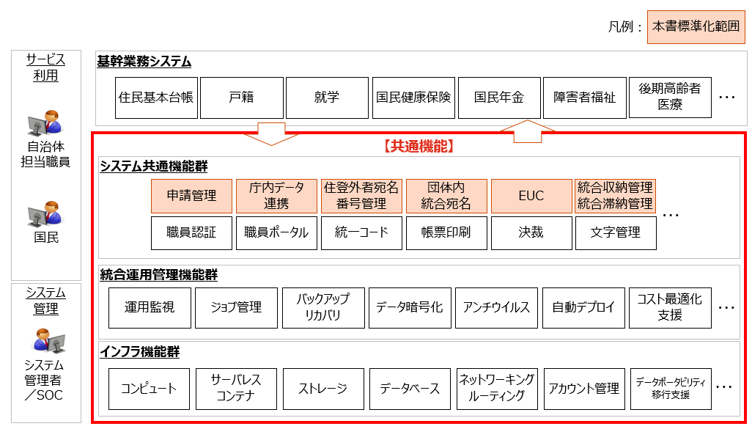
図 1-1 共通機能の全体イメージ

(1)システム共通機能群のうち、基幹業務システムと疎結合で提供することが可能と考えられる機能は、基幹業務システムを提供する事業者とは異なる事業者が提供する可能性があることから、本仕様書の対象とした。それ以外の機能については、業務との結びつきや標準化の実現性等を考慮し、基幹業務システムを提供する事業者と同じ事業者が提供した方が効率的であると考えられることから、本仕様書の対象外とする。

また、(2)統合運用管理機能群や(3)インフラ機能群については、ガバメントクラウドのマネージドサービス等を活用することが考えられることから、本仕様書の対象外とする。

本仕様書の対象外とした機能については、本仕様書の対象となった共通機能や各標準準拠システムと疎結合の形で実装することや、本仕様書の対象とされた共通機能と疎結合の形で構築することが可能である。

なお、本仕様書が対象とする共通機能は、国が提供するのではなく、事業者が本仕様書に従って構築し、地方公共団体がそれを利用する形を想定している。また、本仕様書は市区町村及び都道府県を対象としているが、不要となる共通機能の利用を求めるものではない。本仕様書に規定された共通機能を実装する場合において本仕様書に準拠する必要があることに留意すること。

標準仕様書の具体的な対象範囲
本仕様書が対象とする具体的な対象範囲は、次に掲げる機能とする。

(1) 申請管理機能（申請者が地方公共団体に対し申請手続等を行うマイナポータルと標準準拠システムの間を連携する機能）
① 標準準拠システムとの連携方法
② マイナポータルとの連携方法

(2) 庁内データ連携機能（標準準拠システムが、他の標準準拠システムにデータを送信又は他の標準準拠システムからデータを受信することを効率的かつ円滑に行う機能）
① RESTによる公開用API方式
② ファイル連携方式

(3) 住登外者宛名番号管理機能（庁内で管理する住登外者（住民記録システム以外の標準準拠システムにおいて住民とは別に管理しておく必要がある者をいう。以下同じ。）を一意に特定するための住登外者宛名番号を付番・管理する機能）
① 標準準拠システム間の連携に用いる住登外者宛名番号
② 標準準拠システムにおいて住登外者宛名番号を割り当てるために連携する情報及び連携方法

(4) 団体内統合宛名機能（団体内統合宛名番号を付番し、中間サーバーと連携する機能）
① 中間サーバーとの連携に用いる団体内統合宛名番号
② 中間サーバーと標準準拠システムとの連携方法

(5) EUC機能（職員自身が表計算ソフト等を用いて情報を活用するために基幹業務システムのデータを抽出、分析、加工、出力する機能）
① EUCにおけるデータソース

(6) 統合収納管理機能・統合滞納管理機能（基幹業務システムにおける各賦課業務のうち２業務以上と連携し、共通的に収納管理、滞納管理を行う機能）
① 統合収納管理機能・統合滞納管理機能を採用する場合の考え方
② 標準準拠システムとの連携方法

標準準拠システムと本仕様書が対象とする共通機能の関係性
本仕様書が対象とする共通機能は、標準準拠システムに必要な機能のうち、複数の標準準拠システムに共通する機能要件を規定したものであり、標準準拠システムと疎結合の形で別システムとして機能配置することを想定するものである。

ただし、庁内データ連携（RESTによる公開用API方式、ファイル連携方式）については、本仕様書で規定した内容に従い、各標準準拠システムが機能配置することを想定した機能である。

また、本仕様書が対象とする共通機能を、一又は複数の標準準拠システムと一体のパッケージとして提供する場合については、機能配置等の実装方式は本仕様書に適合する必要はなく、パッケージベンダの責任において提供することとしてもよい。

ただし、一体のパッケージとして提供されていない他ベンダの標準準拠システムと連携する場合等の共通機能については、本仕様書に適合する必要がある。

標準準拠システム以外のシステムと本仕様書が対象とする共通機能の関係性
標準準拠システム以外のシステムが本仕様書が対象とする共通機能を利用することは妨げない。
その場合、標準準拠システム以外のシステムは、本仕様書が対象とする共通機能と疎結合の形で別システムとして機能配置することを想定するものである。

なお、標準準拠システム以外のシステムが共通機能を利用するにあたり、従うべき規定等がある場合には、「2. 共通機能の要件の標準について」の各機能説明において「標準準拠システム以外のシステムとの関係」として記載しているため、留意すること。

標準化基準の作成方針
共通機能の標準仕様書の作成方針は、次のとおりとする。

(1) 標準準拠システムにおける、本仕様書が対象とする共通機能のインターフェース部分のカスタマイズを発生させないようにするため、本仕様書が対象とする共通機能と標準準拠システムとのインターフェースについて標準仕様を作成する。

(2) 本仕様書が対象とする共通機能におけるマイナポータルや中間サーバー等の外部システムとのインターフェースについては、外部システムのインターフェース仕様に従う。

(3) 本仕様書が対象とする共通機能については、最低限の機能について標準仕様を作成することとし、本仕様書が対象とする共通機能に新たに機能を追加することや、本仕様書が対象とする共通機能と疎結合の形で新たに機能を作ることを妨げない。

共通機能は、標準準拠システム以外のシステムが利用することが想定され、柔軟性が必要であることから、(3)のとおりの方針としている。

したがって、本仕様書においては、機能要件を【類型1：実装必須機能】【類型2：実装不可機能】【類型3：標準オプション機能】の３類型に分類する。標準オプション機能については、３類型に分類されていない機能（本仕様書に規定していない機能）と同様に実装は任意であるが、標準準拠システムと連携が必要な機能について規定する。
実装する場合、「地方公共団体情報システムデータ要件・連携要件標準仕様書」に規定する機能別連携仕様に従うこと。

ただし、基幹業務システムの標準仕様書において実装不可機能と規定されている機能は、共通機能として実装することはできない。

表 1-1 標準化対象機能の類型
類型 |  | 説明
類型1 | 実装必須機能 | 実装が必須となる機能。システムへの実装方法は問わない
類型2 | 実装不可機能 | 実装が不可となる機能
類型3 | 標準オプション機能 | 実装が任意となる機能。ただし、連携要件に従う必要がある

(4) 共通機能の標準仕様書で規定する機能に係る機能要件等の標準を実現するために最低限必要と考えられるデータ項目を項目定義書として定義する。項目定義書は、標準仕様書で規定する機能以外の機能を実装する場合や、その他システム制御、システム運用に必要なデータ項目を対象としておらず、実装のレイアウトを定義するものではない。共通機能で作成する番号等について、標準仕様書で規定する必要があることから、項目定義書で示すものである。そのため、共通機能として項目定義書を規定するものは、以下の機能である。

- 申請管理機能
- 住登外者宛名番号管理機能
- 団体内統合宛名機能
- 統合収納管理機能
- 統合滞納管理機能

共通機能は、３類型に分類されていない機能（本仕様書に規定していない機能）について、任意で実装することを可能としており、項目定義書で規定するデータ項目だけで機能が充足されるものではないものの、独自施策システム等との連携に利用することも想定されることから、「地方公共団体情報システムデータ要件・連携要件標準仕様書」に規定された基本データリストと同様に、項目定義書のレイアウトで任意のタイミングで出力できる必要がある。

(5) 地方公共団体において標準準拠システムと連携する独自施策システム等を一意に特定し、管理するためにIDを付番することとする。当該IDを独自施策システム等IDとし、３桁の半角文字列とする。独自施策システム等IDは庁内データ連携における連携先システムの特定等のために利用する。なお、独自施策システム等と標準準拠システムが「地方公共団体情報システムデータ要件・連携要件標準仕様書」の独自施策システム等連携仕様における経過措置に基づき連携を行う場合は、当該IDの付番を不要とする。

地方公共団体における共通機能の所管
共通機能は、業務横断的に利用される機能であるため、その利用にあたっては、必要に応じて部署間で調整したうえで、適切な権限委任等の対応が必要となる。
また、構築や保守等を適切に行うため、特に、新しく規定された共通機能については、各地方公共団体における業務所管を明らかにするよう留意する必要がある。

共通機能の要件の標準について

申請管理機能

申請管理機能とは
申請管理機能とは、申請者が申請手続等を行うマイナポータルと標準準拠システムの間を連携する機能である。

オンライン申請における各システムの役割
共通機能標準仕様書では、オンライン申請における各システムの役割を以下のように整理する。

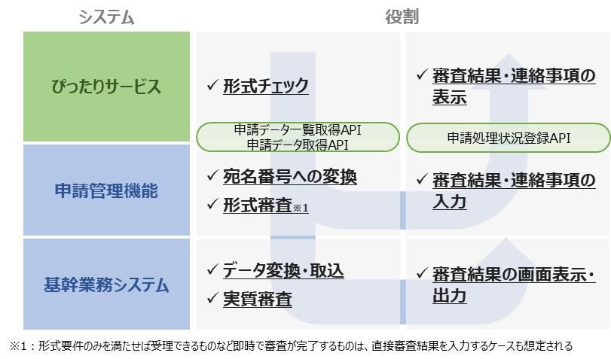
図 2-1 オンライン申請の役割分担及び全体像

・ 形式チェックとは、ぴったりサービスで実施する必須項目の入力チェック等の最低限の形式チェックを指す。
・ 形式審査は、基幹業務システムが保持するデータと突合しない申請データの妥当性の審査を指す。
・ 実質審査とは、基幹業務システムが保持するデータとの突合や審査会等での承認を必要とする手続の審査を指す。
なお、申請管理機能における形式審査の実施は任意であるほか、基幹業務システムの画面・帳票等で審査に必要なデータを参照し、実質審査を実施することも妨げない。
また、基幹業務システムでの審査結果は、基幹業務システムの画面・帳票等に表示・出力した内容を参照し、申請管理機能に入力する。基幹業務システムから申請管理機能への審査結果等のデータ連携については、移行支援期間以降の検討事項とする。

現行の申請管理機能を有するシステムの継続利用
令和４年度（2022年度）末を目指して、原則、全ての地方公共団体で、特に国民の利便性の向上に資する行政手続について、マイナポータルからマイナンバーカードを用いたオンライン手続を可能にするため、地方公共団体においてシステム改修等の取組みが進められている。

この取組みとして、総務省が策定した「自治体の行政手続のオンライン化に係る申請管理システム等の構築に関する標準仕様書」（令和５年１月20日）（以下「申請管理システム標準仕様書（総務省）」という。）により構築された申請管理機能を有するシステム（以下「申請管理システム（総務省仕様準拠）」という。）については、標準化前の基幹業務システムの申請データ取り込みにおいて利用可能であるとともに、標準化後の基幹業務システム（標準準拠システム）においても、2.1.4.に示すインターフェースに従うことで申請管理システム（総務省仕様準拠）を継続利用することが可能である。

なお、申請管理システム（総務省仕様準拠）を新規に構築する際も同様に2.1.4.に示すインターフェースに従った構築を行うことで、標準準拠システムと連携が可能である。

標準準拠システムと申請管理機能のインターフェースについて
標準準拠システムが申請管理機能と連携するにあたっては、「地方公共団体情報システムデータ要件・連携要件標準仕様書」に規定された方式に対応する必要がある。

ただし、既に構築が進められている申請管理システム（総務省仕様準拠）においては、標準化後の住民記録システムと申請管理機能との間の番号紐付情報の連携方式については、過渡的な対応として申請管理システム標準仕様書（総務省）に規定されたファイル連携を認める。

また、標準準拠システムとの申請データの連携方式についても、同様に過渡的な対応として申請管理システム標準仕様書（総務省）に規定された連携方式（画面からの転記（以下「方式1」という。）、RPA等簡易ツール利用（以下「方式2」という。）、入力画面に取込機能実装（以下「方式3」という。）及び一括取込機能の実装（以下「方式4」という。））により行うことを認める。

また、都道府県において申請管理機能を実装する場合は、住民記録システムからの番号紐付情報の連携が想定されないことから、宛名番号変換機能は使用せず、申請管理機能へ宛名番号を入力すること等で対応することとする。

申請管理に求められる機能
申請管理機能の具体的な機能要件は「別紙1_機能要件」のとおりである。

標準準拠システム以外のシステムとの関係
標準準拠システム以外のシステム（独自施策システム等）が申請管理機能を利用することは妨げない。独自施策システム等が標準準拠システムとデータ連携する場合は、「地方公共団体情報システムデータ要件・連携要件標準仕様書」の独自施策システム等連携仕様に従うこと。

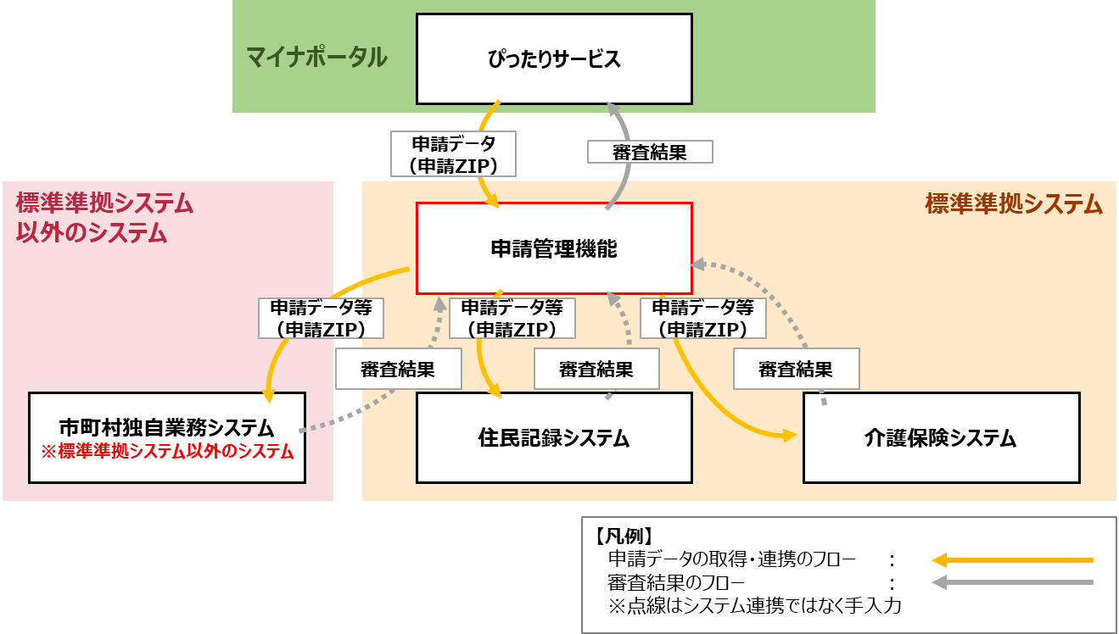
図 2-2 標準準拠システム以外のシステムと申請管理機能間の連携

将来的なオンライン申請の在り方の検討
デジタル社会の実現に向けた重点計画（令和５年（2023年）６月９日閣議決定）においては、「品質・コスト・スピードを兼ね備えた行政サービスに向けて、アーキテクチャ設計の在り方を根本から見直す」とされ、マイナンバーカードの普及及び利用の推進に伴い、行政手続に係るデジタル化・オンライン化について、様々な取組みが行われている。例えば、公共サービスメッシュ（情報連携の基盤）については、手続時の入力を最小限にするために申請内容をあらかじめ表示することなどの利便性の高いサービスを最小限のシステム対応で実現できるよう、地方公共団体の基幹業務システムの統一・標準化を踏まえ、令和７年度（2025年度）中に新たなシステムを整備することとしている。
これらの状況を踏まえ、標準化移行期限である令和７年度（2025年度）末時点の標準化移行状況に鑑みて、令和８年度（2026年度）以降に将来的なオンライン申請の在り方について検討を進める。

庁内データ連携機能

庁内データ連携機能とは
庁内データ連携機能とは、標準準拠システムが、他の標準準拠システムにデータを送信又は他の標準準拠システムからデータを受信することを効率的かつ円滑に行う機能である。

標準準拠システムが他の標準準拠システムとデータを連携させる要件については、「地方公共団体情報システムデータ要件・連携要件標準仕様書」に規定されており、本仕様書は、当該標準に規定された連携を実現するために必要な機能の標準を規定している。

このことにより、標準準拠システムがどの事業者が提供するものであっても、その相互運用性を確保し、システム構築や、リプレイス時における製品選択を柔軟に行うことができる。

庁内データ連携機能の位置づけ
標準準拠システム間の各データ連携は、「地方公共団体情報システムデータ要件・連携要件標準仕様書」において、「RESTによる公開用API連携」「ファイル連携」の２つの方式が規定されている。

その実現方法については、次のとおりとする。

- RESTによる公開用API連携
提供側業務システムは、RESTによるAPIを利用側業務システムへ公開する（PULL型データ提供機能）。
このとき、提供側業務システムが、「地方公共団体情報システムデータ要件・連携要件標準仕様書」に定められた「文字要件」に規定された文字で提供すること。

利用側業務システムはRESTによる公開用APIを呼び出すことで、標準準拠システム間のデータ連携を実現する。

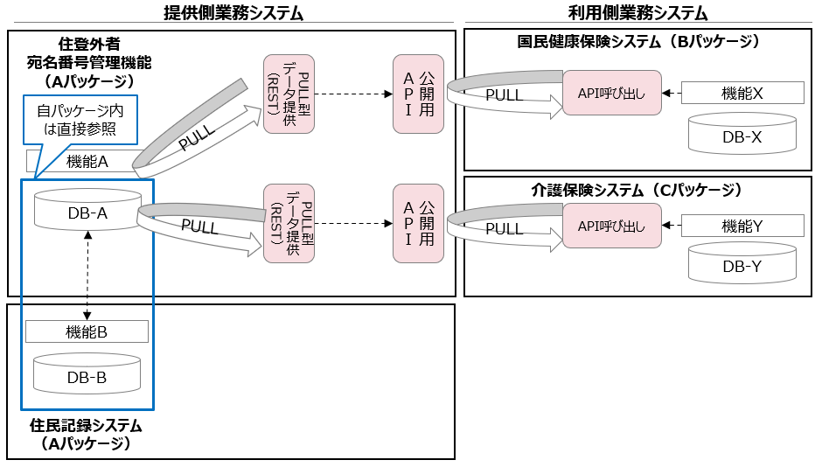
図 2-3 RESTによる公開用API連携

- ファイル連携
オブジェクトストレージを利用しCSVファイル（区切り文字である「,」カンマで区切ったデータ形式のこと。）による連携を行う。

提供側業務システムは、オブジェクトストレージが提供するツール（API等）を利用して、オブジェクトストレージ上の所定の格納先にCSVファイルを格納する。
このとき、提供側業務システムが、「地方公共団体情報システムデータ要件・連携要件標準仕様書」に定められた「文字要件」に規定された文字で提供すること。

利用側業務システムは所定の格納先からオブジェクトストレージが提供するツール（API等）を利用し、データ通信の暗号化を行った上で、CSVファイルを取り込むことで、標準準拠システム間のデータ連携を実現する。

ただし、既存システムとの連携等、オブジェクトストレージを利用したファイル連携が困難な場合において、ファイルサーバを構築し、データ連携を行うことを許容する。この場合、提供側業務システムは、SFTP、SCP等によるデータ通信の暗号化を行った上で、ファイルサーバ上の所定の格納先にCSVファイルを格納し、利用側業務システムは所定の格納先からSFTP、SCP等によるデータ通信の暗号化を行った上で、CSVファイルを取り込むこととする。当該連携方法を選択する場合は、事業者間において調整すること。

オブジェクトストレージやファイルサーバ等、ファイル連携に関する詳細仕様は「別紙8_ファイル連携に関する詳細技術仕様書」のとおりである。

オンプレミス環境同士の連携については、オブジェクトストレージを利用することは不要とする。

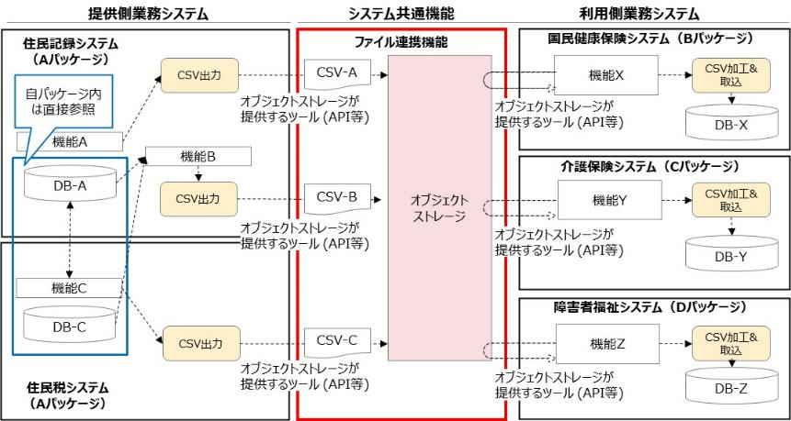
図 2-4 ファイル連携

庁内データ連携機能に求められる機能
庁内データ連携機能の具体的な要件は「別紙1_機能要件」のとおりである。

標準準拠システム以外のシステムとの関係
標準準拠システムが標準準拠システム以外のシステムとデータを連携させる場合も「RESTによる公開用API連携」及び「ファイル連携」の２つの方式に従うものとする。

独自施策システム等が標準準拠システムとデータ連携する場合は、「地方公共団体情報システムデータ要件・連携要件標準仕様書」の独自施策システム等連携仕様に従うこと。

RESTによる公開用API連携における認証認可について
RESTによる公開用API連携において、APIを利用する基幹業務システムの認証認可を行う必要があることから、認証認可の方式について、以下のとおり規定する。

- 全般
- 認証方式
client_secret_jwtによるJWTを用いた認証方式とする。
Client Credentials Grantで取得したOAuth2.0アクセストークンはBearerタイプとする。
なお、今後、国で統一ID基盤の整備が検討されていることから、暫定措置として、以下の認証方式の実装も可能とする。

OAuth2.0アクセストークン：Bearerタイプ
認証方式：client_secret_basic

API Keyについては、ガバメントクラウドでは原則認めない。認可サーバの設置が難しいオンプレミス環境等においては当面認めるが、あくまで時限的な措置とする。

- 認証単位
業務IDもしくは独自施策システム等ID単位の認証とする。
なお、システム利用者ごとにAPIの利用可否を認可するものではない。

- データ形式
データ形式はJSON形式とする。

- 通信プロトコル
通信プロトコルはHTTP1.1以上とする。

- 通信のセキュリティ
通信のセキュリティはTLS1.2(Transport Layer Security1.2)以上とする。

- 認証認可サーバ
- トークン発行方式
トークン発行方式は、Client Credentials Grantとする。
なお、アクセストークンのみの発行とし、リフレッシュトークンの発行は許容しない。

- アクセストークンの情報取得方法
提供側業務システムは、認証認可サーバのイントロスペクションAPIを用いてアクセストークンの情報を取得すること。

- アクセストークンのライフサイクル（有効期限）
アクセストークンは十分に短いライフサイクル（有効期限）を設定すること。

- アクセストークンのスコープ
アクセストークンのスコープは、アクセストークンに割り当てられた権限の範囲を表す文字列であり、アクセストークンを送信することで提供側業務システムへのアクセスが認可されることになるが、スコープは下記のフォーマットで定義すること。

${提供側業務システムの業務システムID}:${リソース名}:${操作名}

なお、スコープのフォーマットに用いる文字列は、下記に示す対応に基づいて決定すること。
・ 提供側業務システムの業務システムID：「地方自治体の基幹業務システムの統一・標準化における各種IDの管理方針」の業務ID
・ リソース名：「共通機能標準仕様書 別紙API仕様書」のAPIコール名
・ 操作名：「共通機能標準仕様書 別紙API仕様書」の操作種類

スコープの例を下記に示す。
・ 別紙7-1_住登外者宛名基本情報照会API仕様書におけるフォーマット文字列：「031:app_submit/v10/jutogaishaatenakihonjohosyokai:Read」

・ 別紙7-2_住登外者宛名番号付番API仕様書におけるフォーマット文字列：
「031:app_submit/v10/jutogaishaatenabangofuban:Create」

また、利用側業務システムが複数の提供側業務システムにアクセスする場合には、提供側業務システムごとにアクセストークンを発行する。アクセストークンの権限を最小に留めるため、複数の提供側業務システムへアクセス可能なアクセストークンの発行は行わないこと。

- クライアント認証方式
- クライアントタイプ
クライアントタイプはConfidential Clientとする。

- 署名アルゴリズム
採用する認証方式：client_secret_jwtの標準規格に従い、対称鍵であるHS256（ハッシュ関数としてSHA-256を用いたHMAC）とする。

- クライアントID
クライアントを一意に識別するためのIDであり、「0-9」「A-Z」「a-z」の文字で構成される32文字の文字列とする。

- クライアントシークレット
クライアントを認証する際に利用し、クライアントIDの所有者であることを確認するもので、32文字以上の文字列とする。

- クライアントID管理の単位
利用側業務システムの単位でクライアントIDを発行するものとする。

- 利用側業務システム
- Bearerトークンの送信方法
Bearerトークンの送信方法はAuthorization Request Header Fieldとし、Authorizationヘッダに取得したアクセストークンを設定する。なお、利用側業務システムは一度のリクエストにおいて、複数の送信方法を同時に用いてはならない。

並行稼働について
標準仕様書の改定におけるデータ連携の切り替えにあたっては、改定された版数に基づく基準省令等の施行後、経過措置として旧版数の利用が可能となる期間を同省令で規定することが考えられ、その場合は規定に従うこと。

住登外者宛名番号管理機能

住登外者宛名番号管理機能とは
住登外者宛名番号管理機能とは、住登外者を地方公共団体内で一意に特定する住登外者宛名番号を付番・管理するための機能である。

住民については、住民に対して住民記録システムが住民宛名番号を付番し、その他の標準準拠システムに連携されるため、当該住民宛名番号を利用することで地方公共団体内で住民を一意に特定され、住民に必要な情報の連携を円滑に行うことができる。

一方、住登外者については、その情報は、それぞれの標準準拠システムで宛名管理をしていることが通常であり、住登外者を地方公共団体内で一意に特定できず、必要な情報の連携時に支障が生じる可能性がある。

そこで、第１に、地方公共団体内で一意に特定する住登外者宛名番号を付番することにより、各部局における宛名管理作業の手間等を削減し、業務効率化を図るものである。

このことは、個人番号利用事務以外のシステム及び個人番号利用事務であるが個人番号を全て把握していない事務のシステムにおいても、住登外者の宛名番号を管理できるように、団体内統合宛名機能とは別に住登外者宛名番号管理機能を設けるものである。

第２に、庁内で利用する住登外者の宛名番号を付番・管理する住登外者宛名番号管理機能を標準化することで、住登外者宛名番号付番における各製品固有の仕様を排除し、システム構築時、リプレイス時における各標準準拠システムにおける製品選択を柔軟に行うことを可能とする。

第３に、住登外者宛名番号を付番することにより、住登外者においてもワンスオンリーを実現（住登外者が申請や届出を提出する際、基本４情報により庁内の情報を検索し、住登外者宛名番号を取得することで、再度の情報提供を不要にすること等）することを、地方公共団体の判断により可能とするものである。

本機能において、個人番号は自業務で利用する範囲において取り扱うものとする。したがって、住登外者を登録する場合等、個人番号を利用せず基本４情報で同一人の突合を行うこととなり、個人番号を利用して突合する場合と比較し、突合精度が低下することが想定される。このことを踏まえ、住登外者宛名番号管理機能を個別の基幹業務システムに実装することも妨げない。このとき、基幹業務システムと住登外者宛名番号管理機能の連携は、機能を提供する事業者の責任において対応することとし、必ずしもデータ連携機能の要件に定めるとおりにデータ連携機能を実装する必要はない。

個別に実装する場合においても、宛名番号を用いて住登外者に関する情報を他の基幹業務システムと連携することが想定されるため、基幹業務システム間において、別人に同一の住登外者宛名番号を付番しないことを原則とするが、住登外者に関する情報を他の基幹業務システムと連携しない運用を行う場合は、自治体の責任によって、基幹業務システムごとに住登外者に宛名番号を付番することを許容する。

また、住登外者の情報として住民基本台帳ネットワークシステム（以下「住基ネット」という。）から取得した情報を登録することも想定されるが、住基ネットから取得した情報を他の事務で使用することは、目的外利用と考えられることから、他業務参照不可フラグを設定して、閲覧を制御する必要がある。

本仕様書における住登外者宛名番号と団体内統合宛名番号の役割は、それぞれ以下のとおりである。

・ 住登外者宛名番号：個人番号利用事務以外の事務、または個人番号利用事務であっても個人番号を取得していない住登外者の宛名番号を統一する目的で利用する。

・ 団体内統合宛名番号：市区町村内で個人を一意に特定できる番号として、個人番号と1:1になることを想定し、主に情報提供ネットワークシステムによる連携のために利用する。

なお、都道府県においては、本機能を実装することは想定していない。

住登外者宛名番号管理の業務フロー
住登外者宛名番号管理に関する業務フローを以下に示す。

- 住登外者への住登外者宛名番号の付番・管理

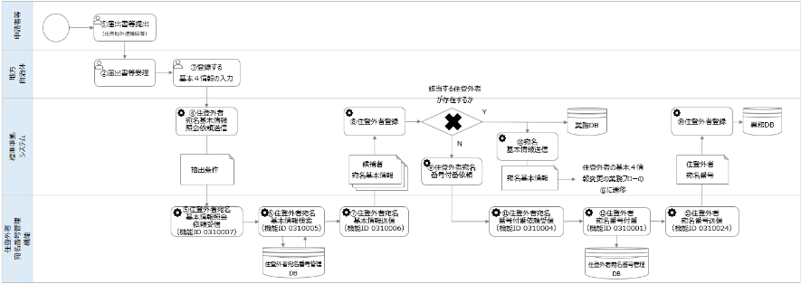図 2-5 住登外者への住登外者宛名番号の付番・管理の業務フロー

① 届出書等提出
住登外者は、届出書等を地方公共団体に提出する。

② 届出書等受理
地方公共団体は、届出書等を受理する。

③ 登録する基本４情報の入力
地方公共団体は、受理した届出書等の情報をもとに、当該住登外者が住民、もしくは元住民ではないことを確認し、標準準拠システム（住登外者の管理が必要な標準準拠システムをいう。以下同じ。）に、住登外者の基本４情報（氏名、住所、性別及び生年月日をいう。以下同じ。）を入力する。

④ 住登外者宛名基本情報照会依頼送信
標準準拠システムは、住登外者宛名番号管理機能の住登外者宛名基本情報照会APIを利用し、入力した住登外者（以下「対象住登外者」という。）の基本４情報を住登外者宛名番号管理機能に送信して、住登外者宛名番号管理DB（当該団体の住登外者宛名番号管理に関するデータベースをいう。以下同じ。）から当該対象住登外者に該当すると判定される宛名基本情報の照会を依頼する。この際、標準準拠システムは基本４情報の完全一致や部分一致などの条件を抽出条件に設定することが出来る。

⑤ 住登外者宛名基本情報照会依頼受信（機能ID 0310007）
住登外者宛名番号管理機能は、対象住登外者の抽出条件を受信する。

⑥ 住登外者宛名基本情報検索（機能ID 0310005）
住登外者宛名番号管理機能は、受信した抽出条件を用いて、住登外者宛名番号管理DBを検索する。なお、住登外者宛名番号管理DBにおいては、住所情報や氏名等の履歴も含めて検索すること。

⑦ 住登外者宛名基本情報送信（機能ID 0310006）
住登外者宛名番号管理機能は、⑥の検索の結果、対象住登外者の抽出条件と合致すると判定される基本４情報が存在した場合には、対象住登外者の候補者として、当該基本４情報及び当該基本４情報に対応する住登外者宛名番号（以下「候補者宛名基本情報」という。）を標準準拠システムに送信する。なお、他の職員が異動処理を行っている間は、同一住登外者の情報について、閲覧以外の作業ができないよう、排他制御ができること。

⑧ 住登外者登録
標準準拠システムは、⑦により受信した候補者宛名基本情報に含まれる基本４情報が対象住登外者の基本４情報に該当すると判断した場合には、住登外者宛名番号を対象住登外者のものとして登録する。なお、候補者宛名基本情報に含まれる基本４情報を標準準拠システムに登録、又は更新するか否かは任意とする。

⑨ 住登外者宛名番号付番依頼
標準準拠システムは、⑦により受信した候補者宛名基本情報に含まれる基本４情報が対象住登外者の基本４情報に該当しないと判断した場合には、住登外者宛名番号管理機能の住登外者宛名番号付番APIを利用し、当該対象住登外者に対する住登外者宛名番号の付番を依頼する。

⑩ 宛名基本情報送信
標準準拠システムは、⑧で登録した住登外者宛名番号を通知するために住登外者宛名番号管理機能へ、当該対象住登外者の宛名基本情報を送信する。その後の処理は「（2）住登外者の基本４情報変更」の業務フローの⑥「住登外者宛名基本情報受信」以降の処理で対応する。

⑪ 住登外者宛名番号付番依頼受信（機能ID 0310004）
住登外者宛名番号管理機能は、対象住登外者の基本４情報及び住登外者宛名番号付番依頼を受信する。

⑫ 住登外者宛名番号付番（機能ID 0310001）
住登外者宛名番号管理機能は、⑪で住登外者宛名番号付番依頼を受信した場合、対象住登外者の基本４情報を用いて、対象住登外者に対し住登外者宛名番号を付番する。
住登外者宛名番号の付番は、住民記録システム標準仕様書に規定されている住民宛名番号の付番方法と同様の方式とするが、住民に対して付番する住民宛名番号と重複しないよう措置を講じなければならない。

⑬ 住登外者宛名番号送信（機能ID 0310024）
住登外者宛名番号管理機能は、⑫の付番後、対象住登外者の住登外者宛名番号を標準準拠システムに送信する。

⑭ 住登外者登録
標準準拠システムは、受信した対象住登外者の住登外者宛名番号を対象住登外者のものとして登録する。

(2) 住登外者の基本４情報変更
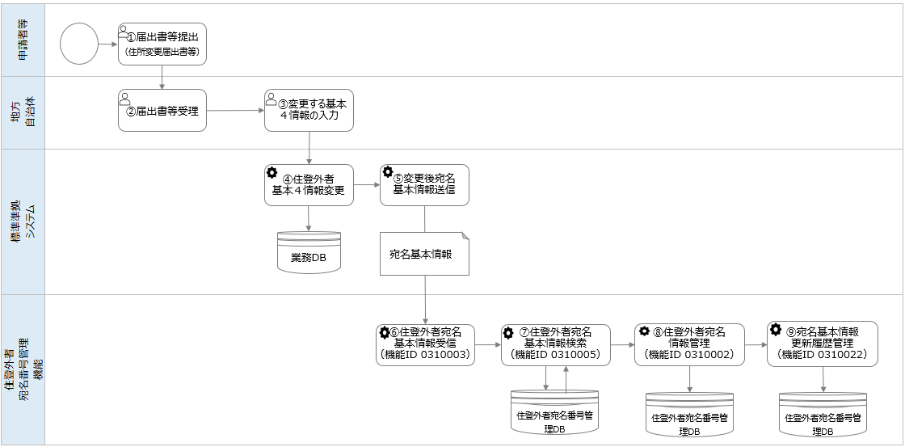図 2-6 住登外者の基本４情報変更の業務フロー

① 届出書等提出
住登外者は、基本４情報の変更に係る届出書等（住所変更届出等）を地方公共団体に提出する。

② 届出書等受理
地方公共団体は、届出書等を受理する。

③ 変更する基本４情報の入力
地方公共団体は、届出書等を確認し、住登外者の基本４情報のうち、変更する情報を入力する。

④ 住登外者基本４情報変更
標準準拠システムは、住登外者の基本４情報を、③により入力された情報に変更する。

⑤ 変更後宛名基本情報送信
標準準拠システムは、住登外者宛名番号管理機能へ、変更後の住登外者宛名基本情報を送信する。

⑥ 住登外者宛名基本情報受信（機能ID 0310003）
住登外者宛名番号管理機能は、標準準拠システムから、変更後の住登外者宛名基本情報を受信する。

⑦ 住登外者基本情報検索（機能ID 0310005）
住登外者宛名番号管理機能は、受信した変更後の住登外者宛名基本情報の住登外者宛名番号を使用し、住登外者宛名番号管理DBを検索する。なお、住登外者宛名番号管理DBにおいては、住所情報や氏名等の履歴情報も含めて検索可能とすること。

⑧ 住登外者宛名情報管理（機能ID 0310002）
住登外者宛名番号管理機能は、⑦の検索により、当該住登外者宛名番号に対応する住登外者宛名基本情報を住登外者宛名番号管理DB上で特定し、当該住登外者宛名基本情報を、変更後の住登外者宛名基本情報に更新する。

⑨ 宛名基本情報更新履歴管理（機能ID 0310022）
住登外者宛名番号管理機能は、住登外者宛名基本情報の更新履歴を保存する。

(3) 住民が住登外者になった場合の住民宛名番号の引継

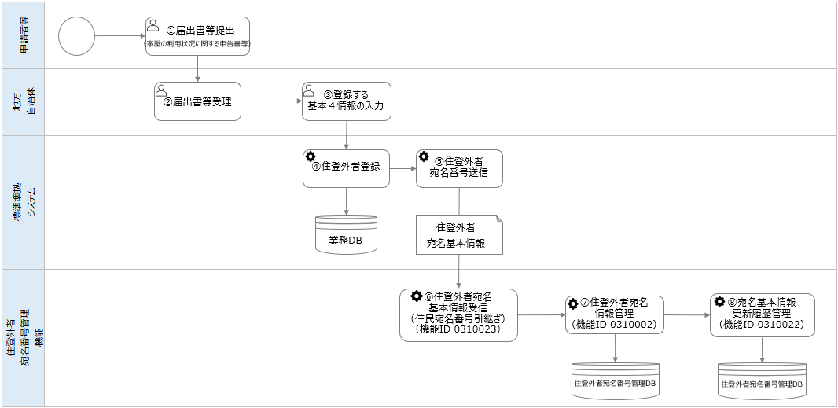図 2-7 住民が住登外者になった場合の住民宛名番号の引継の業務フロー

① 届出書等提出
住登外者は、住登外者の登録が必要な届出書等を地方公共団体に提出する。

② 届出書等受理
地方公共団体は、届出書等を受理する。

③ 登録する基本４情報の入力
地方公共団体は、受理した届出書等の情報をもとに、当該住登外者が元住民であったことを確認する。転出先住所等を含めた住登外者の基本４情報を住民記録システムから連携された転出情報により確認し、入力する。

④ 住登外者登録
標準準拠システムは、入力された情報とともに、当該住登外者が住民として登録されていた際に利用していた住民宛名番号を引き継ぎ、「住登外者宛名番号」とみなして登録する。

⑤ 住登外者宛名番号送信
標準準拠システムは、住登外者宛名番号管理機能へ住登外者宛名基本情報を送信する。

⑥ 住登外者宛名基本情報受信（住民宛名番号引継ぎ）（機能ID 0310023）
住登外者宛名番号管理機能は、標準準拠システムから、住登外者宛名基本情報を受け取る。

⑦ 住登外者宛名情報管理（機能ID 0310002）
住登外者宛名番号管理機能は、受信した住登外者宛名基本情報を住登外者宛名番号管理DBに新規に登録する。

⑧ 宛名基本情報更新履歴管理（機能ID 0310022）
住登外者宛名番号管理機能は、住登外者宛名基本情報の更新履歴を保存する。

(4) 住登外者が住民になった場合の処理

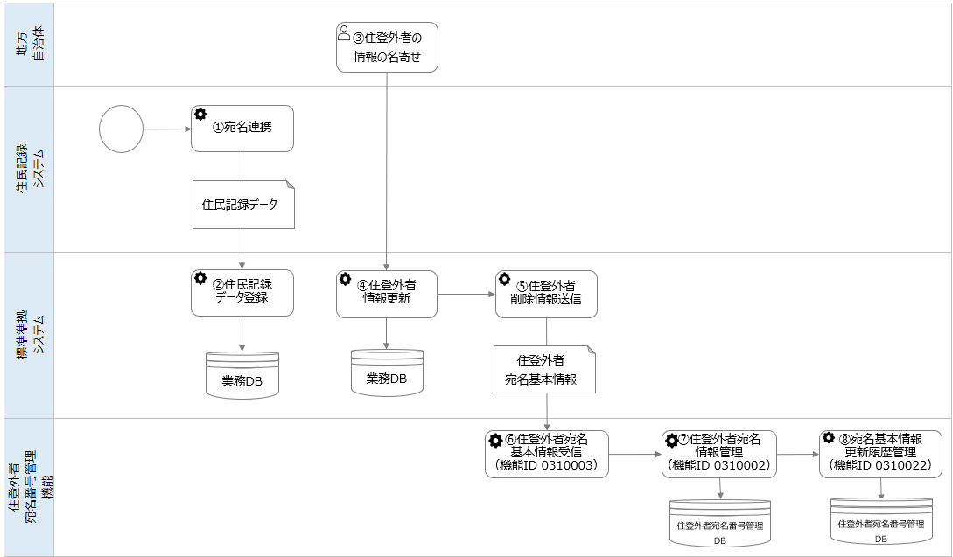
図 2-8 住登外者が住民になった場合の業務フロー

① 宛名連携
住民記録システムは、標準準拠システムに住民記録データを連携する。

② 住民記録データ登録
標準準拠システムは住民記録データを受信し、登録する。

③ 住登外者の情報の名寄せ
地方公共団体は、当該住民が住登外者から住登者となったことを契機に、当該住民を住登外者としての管理から住登者としての管理とするために、標準準拠システム内において、当該住民の情報の名寄せを行う。

④ 住登外者情報更新
標準準拠システムは、入力された情報をもとに、標準準拠システムの仕様に従って業務DBの更新を行う。

⑤ 住登外者削除情報送信
標準準拠システムは、住登外者宛名番号管理機能へ住登外者として管理対象外となった住登外者宛名基本情報の削除要求を送信する。

⑥ 住登外者宛名基本情報受信（機能ID 0310003）
住登外者宛名番号管理機能は、標準準拠システムから、住登外者宛名基本情報及び削除情報を受け取る。

⑦ 住登外者宛名情報管理（機能ID 0310002）
住登外者宛名番号管理機能は、受信した住登外者宛名基本情報を住登外者宛名番号管理DBから削除する。

⑧ 宛名基本情報更新履歴管理（機能ID 0310022）
住登外者宛名番号管理機能は、住登外者宛名基本情報の更新履歴を保存する。

(5) 標準準拠システムが名寄せを行った場合の更新

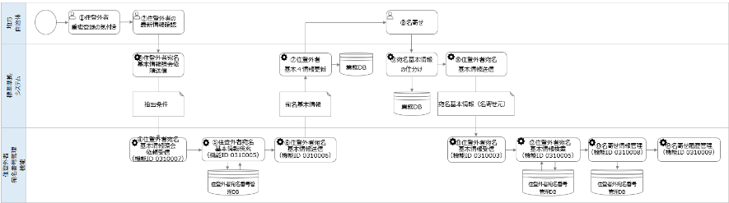
図 2-9 標準準拠システムが名寄せを行った場合の更新の業務フロー

① 住登外者重複登録の気付き
標準準拠システムに保存されている住登外者について、宛名基本情報の更新を伴う手続などの際、同一の標準準拠システムのDBにおいて、宛名基本情報照会を行うことに伴って、宛名の重複登録（同一人物に対して、異なる住登外者宛名番号を付番することをいう。以下同じ。）したことに気づく。

② 住登外者の最新情報確認
地方公共団体は、標準準拠システムで対象住登外者の情報を入力し、当該住登外者の最新の名寄せ状況を確認する。

③ 住登外者宛名基本情報照会依頼送信
標準準拠システムは、住登外者宛名番号管理機能の住登外者宛名基本情報照会APIを利用し、入力された情報をもとに作成した抽出条件を送信する。

④ 住登外者宛名基本情報照会依頼受信（機能ID 0310007）
住登外者宛名番号管理機能は、標準準拠システムから、対象住登外者の抽出条件を受信する。

⑤ 住登外者宛名基本情報検索（機能ID 0310005）
住登外者宛名番号管理機能は、受信した抽出条件を用いて、住登外者宛名番号管理DBを検索する。なお、住登外者宛名番号管理DBにおいては、住所情報や氏名等の履歴情報も含めて検索可能とすること。

⑥ 住登外者宛名基本情報送信（機能ID 0310006）
住登外者宛名番号管理機能は、⑤の検索の結果、対象住登外者の抽出条件と合致すると判定される基本４情報が存在した場合には、対象住登外者の候補者として、候補者宛名基本情報を標準準拠システムに送信する。なお、他の職員が異動処理を行っている間は、同一住登外者の情報について、閲覧以外の作業ができないよう、排他制御ができること。

⑦ 住登外者基本４情報更新
標準準拠システムは、⑥により受信した候補者の基本４情報が対象住登外者の基本４情報に該当すると判断した場合には、当該候補者の候補者宛名基本情報を対象住登外者のものとして更新する。なお、候補者宛名基本情報を標準準拠システムに登録、または更新するか否かは任意とする。

⑧ 名寄せ
地方公共団体は、標準準拠システムに登録されている情報を名寄せ（同一人物に対して複数住登外者宛名情報が存在する場合、主となる住登外者宛名情報にその他の住登外者宛名情報を紐付けることをいう。以下同じ。）する。
なお、名寄せは宛名情報を紐付ける処理であり、宛名番号を振り替えることは想定していない。

⑨ 宛名基本情報の仕分け
名寄せの結果、名寄せ先住登外者宛名基本情報（主となる住登外者宛名基本情報をいう。以下同じ。）と名寄せ元住登外者宛名基本情報（名寄せ先宛名情報に紐付けられるその他の住登外者宛名基本情報をいう。以下同じ。）を仕分けする。

⑩ 住登外者宛名基本情報送信
標準準拠システムは、住登外者宛名番号管理機能へ、名寄せ元宛名基本情報及び名寄せを行った旨を送信する。

⑪ 住登外者宛名基本情報受信（機能ID 0310003）
住登外者宛名番号管理機能は、名寄せ元住登外者宛名基本情報及び名寄せを行った旨を受信する。

⑫ 住登外者宛名基本情報検索（機能ID 0310005）
住登外者宛名番号管理機能は、名寄せ先住登外者宛名基本情報及び名寄せ元住登外者宛名基本情報のそれぞれの住登外者宛名番号を使用し、住登外者宛名番号管理DBを検索する。なお、住登外者宛名番号管理DBにおいては、住所情報や氏名等の履歴情報も含めて検索可能とすること。

⑬ 名寄せ情報管理（機能ID 0310008）
住登外者宛名番号管理機能は、名寄せ元住登外者宛名基本情報と、名寄せ先住登外者宛名基本情報を紐付け、住登外者宛名番号管理DBを更新する。

⑭ 名寄せ履歴管理（機能ID 0310009）
住登外者宛名番号管理機能は、更新した住登外者宛名基本情報や名寄せの履歴を保存する。

(6) 標準準拠システムが名寄せ解除を行った場合の更新

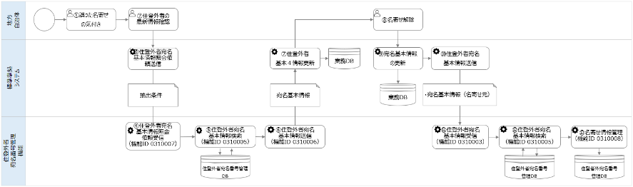
図 2-10 標準準拠システムが名寄せ解除を行った場合の更新の業務フロー

① 誤った名寄せの気付き
標準準拠システムに保存されている住登外者について、同一の標準準拠システムのDBにおいて、誤って名寄せをしたことに気づく。

② 住登外者の最新情報確認
地方公共団体は、標準準拠システムで対象住登外者の情報を入力し、当該住登外者の最新の名寄せ状況を確認する。

③ 住登外者宛名基本情報照会依頼送信
標準準拠システムは、住登外者宛名番号管理機能の住登外者宛名基本情報照会APIを利用し、入力された情報をもとに作成した抽出条件を送信する。

④ 住登外者宛名基本情報照会依頼受信（機能ID 0310007）
住登外者宛名番号管理機能は、標準準拠システムから、対象住登外者の抽出条件を受信する。

⑤ 住登外者宛名基本情報検索（機能ID 0310005）
住登外者宛名番号管理機能は、受信した抽出条件を用いて、住登外者宛名番号管理DBを検索する。なお、住登外者宛名番号管理DBにおいては、住所情報や氏名等の履歴情報も含めて検索可能とすること。

⑥ 住登外者宛名基本情報送信（機能ID 0310006）
住登外者宛名番号管理機能は、⑤の検索の結果、対象住登外者の抽出条件と合致すると判定される基本４情報が存在した場合には、対象住登外者の候補者として、候補者宛名基本情報を標準準拠システムに送信する。なお、他の職員が異動処理を行っている間は、同一住登外者の情報について、閲覧以外の作業ができないよう、排他制御ができること。

⑦ 住登外者基本４情報更新
標準準拠システムは、⑥により受信した候補者の基本４情報が対象住登外者の基本４情報に該当すると判断した場合には、当該候補者の候補者宛名基本情報を対象住登外者のものとして更新する。なお、候補者宛名基本情報を標準準拠システムに登録、または更新するか否かは任意とする。

⑧ 名寄せ解除
地方公共団体は、標準準拠システムに登録されている情報を名寄せ解除する。

⑨ 宛名基本情報の更新
標準準拠システムは、名寄せ解除の結果を名寄せ先住登外者宛名基本情報（主となる住登外者宛名基本情報をいう。以下同じ。）と名寄せ元住登外者宛名基本情報（名寄せ先宛名情報に紐付けられるその他の住登外者宛名基本情報をいう。以下同じ。）に反映する。

⑩ 住登外者宛名基本情報送信
標準準拠システムは、住登外者宛名番号管理機能へ、解除前の名寄せ元住登外者宛名基本情報及び名寄せ解除を行った旨を送信する。

⑪ 住登外者宛名基本情報受信（機能ID 0310003）
住登外者宛名番号管理機能は、解除前の名寄せ元住登外者宛名基本情報及び名寄せ解除を行った旨を受信する。

⑫ 住登外者宛名基本情報検索（機能ID 0310005）
住登外者宛名番号管理機能は、受信した解除前の名寄せ元住登外者宛名基本情報の住登外者宛名番号を使用し、住登外者宛名番号管理DBを検索する。なお、住登外者宛名番号管理DBにおいては、住所情報や氏名等の履歴情報も含めて検索可能とすること。

⑬ 名寄せ情報管理（機能ID 0310008）
住登外者宛名番号管理機能は、解除前の名寄せ元住登外者宛名基本情報と、解除前の名寄せ先住登外者宛名基本情報の紐付けを解除し、住登外者宛名番号管理DBを更新する。

住登外者宛名番号管理に求められる機能
住登外者宛名番号管理機能の具体的な機能要件は「別紙1_機能要件」のとおりである。

標準準拠システム以外のシステムとの関係
標準準拠システム以外のシステムが住登外者宛名番号を利用し、住登外者を管理する必要がある場合には、住登外者宛名番号管理機能に接続し、必要に応じて住登外者宛名番号の付番・取得を行うことができるようにしなければならない。

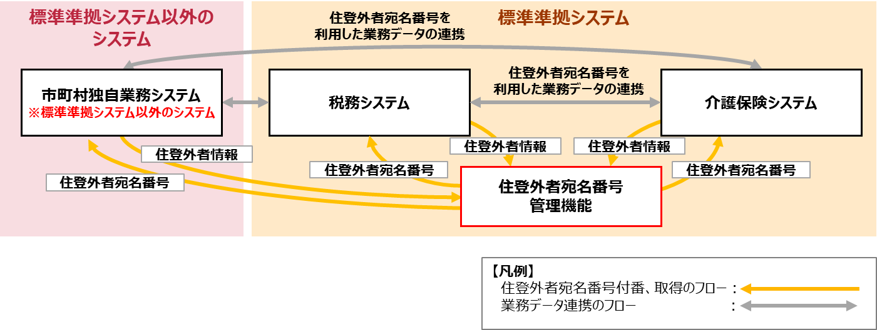
図 2-11 標準準拠システム以外のシステムと住登外者宛名番号管理機能間の連携

住登外者宛名番号管理に係る既存データの考え方
本機能を業務横断的に構築する場合において、住登外者宛名番号管理機能を利用するシステムが、既存システムから住登外者宛名番号管理機能に係る既存データ（住登外者宛名番号等）を移行することは必須であり、移行する際の考え方を以下に示す。

① 本機能で規定する住登外者宛名番号の付番ルールの適用は新規付番に限り、付番済み番号の再付番は不要とする。

② 本機能では、住登外者宛名番号を他の住登外者宛名番号または住民宛名番号と重複して管理することを想定していないため、移行する既存システムの住登外者宛名番号が、すでに本機能で利用されている場合、移行しようとする既存システム間で住登外者宛名番号の重複が発生している場合、住民記録システムの住民宛名番号との重複が発生している場合は、重複を排除したうえで、本機能に移行する必要がある。
ただし、自治体の判断等にて住登外者に関する情報を他の基幹業務システムと連携しない運用を行う場合は、自治体の責任によって、基幹業務システムごとに住登外者に宛名番号を付番することを許容する。

③ 住登外者宛名番号の新規付番時に、移行済みの既存データと重複した住登外者宛名番号の付番を回避する必要がある。

④ 既存システムが本機能の利用を開始する際、複数の既存システムで管理されている住登外者宛名については、既存データを名寄せした上でデータを移行することが望ましいが、作業工数や難易度を考慮し、既存データの名寄せを必須とはしない。

団体内統合宛名機能

団体内統合宛名機能とは
団体内統合宛名機能とは、住民記録システムその他の標準準拠システムと連携し、住民・住登外者を一意に特定する団体内統合宛名番号を付番するとともに、団体内統合宛名番号に係る副本情報等を標準準拠システムから受信し、中間サーバーに送信する機能である。

団体内統合宛名機能を標準化することにより、団体内統合宛名機能における各製品固有の仕様を排除し、システム構築時、リプレイス時における各標準準拠システムにおける製品選択を柔軟に行うことを可能とするとともに、将来的に、中間サーバーのインターフェイス変更等に対して、改修効率等の向上が見込める。

なお、本仕様は、中間サーバー接続端末から接続する運用を妨げるものではない。

団体内統合宛名機能の位置付け
団体内統合宛名機能は、(1) 団体内統合宛名番号の付番・管理機能（図上Ⓐ）及び(2) 中間サーバー連携に係る機能（図上Ⓑ）で構成される。
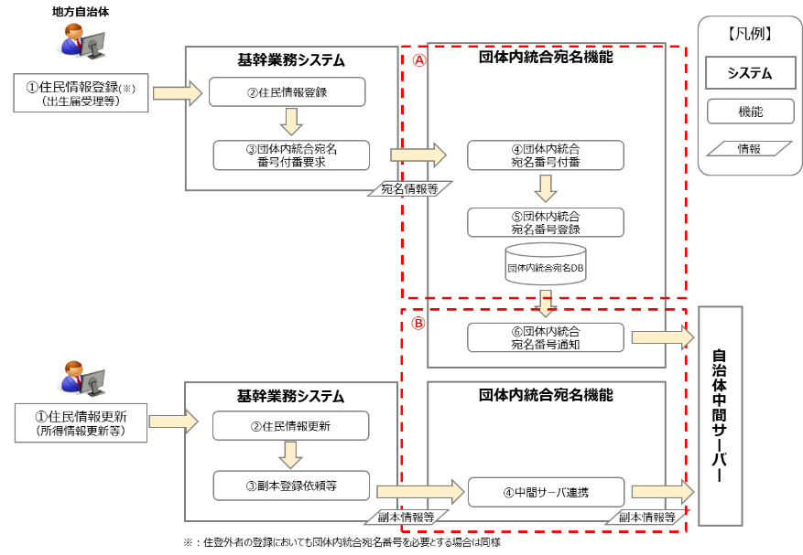
図 2-12 団体内統合宛名機能の全体像

「(2)中間サーバー連携に係る機能」における仕様の考え方を次のとおり示す。

標準準拠システムが「「地方公共団体 情報連携中間サーバーシステム・ソフトウェア」外部インターフェイス仕様書」及び「【別冊】外部インターフェイス仕様書（情報提供等記録開示システム連携）」（以下「外部インターフェイス仕様書等」という。）に規定されているインターフェイスを利用して中間サーバーと連携する際は、団体内統合宛名機能を経由し、利用する。

ただし、標準準拠システムは団体内統合宛名番号を持たないことから、標準準拠システムが団体内統合宛名機能へ連携する際、外部インターフェイス仕様書等に規定されているインターフェイス項目の内、団体内統合宛名番号が格納される項目には、宛名番号（住民宛名番号及び住登外者宛名番号をいう。以下同じ。）を格納することとする。団体内統合宛名機能は、標準準拠システムが格納した宛名番号を団体内統合宛名番号に変換し、もしくは中間サーバーから受信した団体内統合宛名番号を宛名番号に変換し、標準準拠システムと中間サーバーの連携を媒介する。なお、処理結果メッセージ等に含まれる団体内統合宛名番号の宛名番号への変換は任意とする。

また、団体内統合宛名機能で所持する基本４情報を中間サーバーへ連携する際は、外部インターフェイス仕様書等で定められた形式に編集すること。

以降、団体内統合宛名機能に実装される各システムとのインターフェイスを示す。これらのインターフェイスは中間サーバーの外部インターフェイスを準用したものであり、団体内統合宛名番号が格納される項目については宛名番号を格納する形式とする。
団体内統合宛名機能における標準準拠システムとのインターフェイス、住民記録システム等とのインターフェイス、中間サーバーとのインターフェイスのいずれについても、各地方公共団体において必要となるインターフェイスを実装することとし、実装にあたっては、最新の外部インターフェイス仕様書等を参照のこと。
なお、個人番号の送受信及び閲覧は、番号利用事務に限られる。

なお、中間サーバーとの連携のうち、中間サーバーから取得したURLを元にHTTPダウンロードする場合においては、標準準拠システムは団体内統合宛名機能を経由せず連携すること。

① 標準準拠システムとの外部インターフェイス一覧
表 2-1 標準準拠システムとの外部インターフェイス一覧（1/4）
項番 | 大機能名 | 機能  コード | IF ID | インターフェイス  名称
1 | 情報照会機能 | SKI | IF_SKI_10111 | 情報照会内容の登録
2 |  |  | IF_SKI_10123 | 情報照会内容ファイルの登録
3 |  |  | IF_SKI_10134 | 情報照会内容登録結果ファイルの取得
4 |  |  | IF_SKI_10712 | 情報照会状況結果の取得
5 |  |  | IF_SKI_10723 | 情報照会状況取得要求ファイルの登録
6 |  |  | IF_SKI_10734 | 情報照会状況結果ファイルの取得
7 |  |  | IF_SKI_10912 | 情報照会内容の取得
8 |  |  | IF_SKI_10923 | 情報照会内容取得要求ファイルの登録
9 |  |  | IF_SKI_10934 | 情報照会内容取得結果ファイルの取得
10 |  |  | IF_SKI_11112 | 情報照会結果の取得
11 |  |  | IF_SKI_11123 | 情報照会結果取得要求ファイルの登録
12 |  |  | IF_SKI_11134 | 情報照会結果取得結果ファイルの取得
13 |  |  | IF_SKI_50111 | 情報照会取りやめ内容の登録
14 |  |  | IF_SKI_50123 | 情報照会取りやめ要求ファイルの登録
15 |  |  | IF_SKI_50134 | 情報照会取りやめ要求結果ファイルの取得
16 |  |  | IF_SKI_50412 | 情報照会取りやめ結果の取得
17 |  |  | IF_SKI_50423 | 情報照会取りやめ結果取得要求ファイルの登録
18 |  |  | IF_SKI_50434 | 情報照会取りやめ結果ファイルの取得
19 | 情報提供機能 | TKY | IF_TKY_11312 | 情報提供状況結果の取得
20 |  |  | IF_TKY_11321 | 情報提供状況結果ファイルの作成要求
21 |  |  | IF_TKY_11334 | 情報提供状況結果ファイルの取得
22 |  |  | IF_TKY_11512 | 情報照会内容（提供側）の取得
23 |  |  | IF_TKY_11523 | 情報照会内容取得要求ファイル（提供側）の登録
24 |  |  | IF_TKY_11534 | 情報照会内容取得結果ファイル（提供側）の取得
25 |  |  | IF_TKY_11912 | 情報提供内容の取得
表 2-2 標準準拠システムとの外部インターフェイス一覧（2/4）
項番 | 大機能名 | 機能  コード | IF ID | インターフェイス  名称
26 | 情報提供機能 | TKY | IF_TKY_11923 | 情報提供内容取得要求ファイルの登録
27 |  |  | IF_TKY_11934 | 情報提供内容取得結果ファイルの取得
28 |  |  | IF_TKY_20311 | 情報提供内容の登録
29 |  |  | IF_TKY_20323 | 情報提供内容登録要求ファイルの登録
30 |  |  | IF_TKY_20334 | 情報提供内容登録結果ファイルの取得
31 |  |  | IF_TKY_20511 | 情報提供送信の許可
32 |  |  | IF_TKY_20523 | 情報提供送信許可要求ファイルの登録
33 |  |  | IF_TKY_20534 | 情報提供送信許可結果ファイルの取得
34 | 情報提供等記録管理機能 | TKM | IF_TKM_40113 | 情報提供等記録取得要求ファイルの登録
35 |  |  | IF_TKM_40124 | 情報提供等記録取得結果ファイルの取得
36 |  |  | IF_TKM_40133 | 情報提供等記録更新要求ファイルの登録
37 |  |  | IF_TKM_40144 | 情報提供等記録更新結果ファイルの取得
38 | 情報提供データベース管理機能 | DBM | IF_DBM_10111 | 特定個人情報の更新
39 |  |  | IF_DBM_20113 | 特定個人情報ファイルの登録
40 |  |  | IF_DBM_20314 | 特定個人情報更新結果ファイルの取得
41 |  |  | IF_DBM_30112 | 特定個人情報一覧の取得
42 |  |  | IF_DBM_30212 | 特定個人情報詳細の取得
43 |  |  | IF_DBM_30312 | 特定個人情報の情報照会条件による検索
44 |  |  | IF_DBM_40111 | 自動応答不可フラグ（特定個人情報）設定情報の登録
45 |  |  | IF_DBM_40123 | 自動応答不可フラグ（特定個人情報）設定ファイルの登録
46 |  |  | IF_DBM_40134 | 自動応答不可フラグ（特定個人情報）設定結果ファイルの取得
47 |  |  | IF_DBM_50111 | 自動応答不可フラグ（団体内統合宛名番号）設定情報の登録
48 |  |  | IF_DBM_50123 | 自動応答不可フラグ（団体内統合宛名番号）設定ファイルの登録
49 |  |  | IF_DBM_50134 | 自動応答不可フラグ（団体内統合宛名番号）設定結果ファイルの取得

表 2-3 標準準拠システムとの外部インターフェイス一覧（3/4）
項番 | 大機能名 | 機能  コード | IF ID | インターフェイス名称
50 | 情報提供データベース管理機能 | DBM | IF_DBM_60412 | 提供先の取得
51 |  |  | IF_DBM_60423 | 提供先抽出要求ファイルの登録
52 |  |  | IF_DBM_60434 | 提供先抽出結果ファイルの取得
53 |  |  | IF_DBM_70111 | 不開示該当フラグ（特定個人情報）設定情報の登録
54 |  |  | IF_DBM_70123 | 不開示該当フラグ（特定個人情報）設定ファイルの登録
55 |  |  | IF_DBM_70134 | 不開示該当フラグ（特定個人情報）設定結果ファイルの取得
56 |  |  | IF_DBM_80111 | 不開示該当フラグ（団体内統合宛名番号）設定情報の登録
57 |  |  | IF_DBM_80123 | 不開示該当フラグ（団体内統合宛名番号）設定ファイルの登録
58 |  |  | IF_DBM_80134 | 不開示該当フラグ（団体内統合宛名番号）設定結果ファイルの取得
59 |  |  | IF_DBM_90112 | 自動応答不可・不開示該当フラグ（団体内統合宛名番号）設定状況の確認
60 |  |  | IF_DBM_90123 | 自動応答不可・不開示該当フラグ（団体内統合宛名番号）設定状況確認ファイルの登録
61 |  |  | IF_DBM_90134 | 自動応答不可・不開示該当フラグ（団体内統合宛名番号）設定状況確認結果ファイルの取得
62 |  |  | IF_DBM_90212 | 自動応答不可フラグ（特定個人情報）設定状況の確認
63 |  |  | IF_DBM_90311 | 特定個人情報の公開終了日一括設定登録
64 |  |  | IF_DBM_90321 | 特定個人情報の公開終了日一括設定登録の取消
65 |  |  | IF_DBM_90332 | 特定個人情報の公開終了日一括設定結果の取得
66 | セキュリティ管理機能 | SCM | IF_SCM_30112 | マスター更新情報の取得
67 | システム管理機能 | SYM | IF_SYM_20212 | 稼動状態の取得

表 2-4 標準準拠システムとの外部インターフェイス一覧（4/4）
項番 | 大機能名 | 機能  コード | IF ID | インターフェイス  名称
68 | 自己情報提供機能 | JTK | IF_JTK_10112 | 自己情報提供状況結果の取得
69 |  |  | IF_JTK_10121 | 自己情報提供状況結果ファイルの作成要求
70 |  |  | IF_JTK_10134 | 自己情報提供状況結果ファイルの取得
71 |  |  | IF_JTK_10212 | 自己情報提供内容の取得
72 |  |  | IF_JTK_10223 | 自己情報提供内容取得要求ファイルの登録
73 |  |  | IF_JTK_10234 | 自己情報提供内容取得結果ファイルの取得
74 | お知らせ機能 | OSR | IF_OSR_10111 | お知らせ情報送信要求
75 |  |  | IF_OSR_10123 | お知らせ情報送信ファイル登録要求
76 |  |  | IF_OSR_20111 | お知らせ情報状況確認要求
77 | お知らせ機能 | OSR | IF_OSR_20123 | お知らせ情報状況確認ファイル登録要求
78 |  |  | IF_OSR_30111 | お知らせ情報取消要求
79 |  |  | IF_OSR_30123 | お知らせ情報取消ファイル登録要求
80 |  |  | IF_OSR_40134 | お知らせ関連登録ファイル実行結果取得要求

② 住基システム等との外部インターフェイス一覧
表 2-5 住基システム等との外部インターフェイス一覧
項番 | 大機能名 | 機能  コード | IF ID | インターフェイス  名称
1 | 符号管理機能 | FGU | IF_FGU_20221 | 符号取得依頼ファイルの作成要求
2 |  |  | IF_FGU_20234 | 符号取得依頼ファイルの取得
3 |  |  | IF_FGU_20215 | 符号取得依頼内容の送信

なお、都道府県においては、符号取得依頼情報を都道府県サーバーに通知する必要があるが、都道府県において住民記録システムがないことを踏まえ、団体内統合宛名機能に都道府県サーバーへ通知するための機能を任意機能として実装すること等で対応する。

団体内統合宛名機能からの返却値は、団体内統合宛名番号と宛名番号の変換を除き、全て中間サーバーのレスポンスをそのまま返却するものとしている。上記インターフェイスにおいて、宛名番号に係るエラー（誤った宛名番号が設定されている等）が発生した場合には、正常に団体内統合宛名番号に変換できたレコードのみを中間サーバーに連携し、宛名番号に係るエラーがあったレコードはエラーリストで出力すること。

団体内統合宛名業務の業務フロー
(1) 団体内統合宛名番号の付番・管理機能

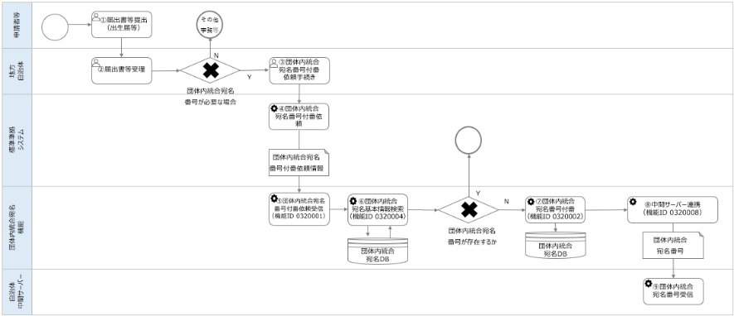
12図 2-13 団体内統合宛名番号の付番・管理の業務フロー

① 届出書等提出
住民又は住登外者は、届出書等を地方公共団体に提出する。

② 届出書等受理
地方公共団体は、届出書等を受理する。

③ 団体内統合宛名番号付番依頼手続
宛名番号が付番された住民又は住登外者に係る情報について、番号法に基づく情報連携が必要となった場合は、地方公共団体は、団体内統合宛名番号の付番が必要となる標準準拠システム（以下「対象標準準拠システム」という。）において、団体内統合宛名番号の付番依頼の手続を行う。

④ 団体内統合宛名番号付番依頼
対象標準準拠システムは、当該住民又は住登外者の団体内統合宛名番号付番依頼情報（個人番号、宛名番号（住民宛名番号又は住登外者宛名番号）及び基本４情報をいう。以下同じ。）を送信し、団体内統合宛名番号付番を依頼する。

⑤ 団体内統合宛名番号付番依頼受信（機能ID 0320001）
団体内統合宛名機能は、団体内統合宛名付番依頼情報及び団体内統合宛名番号付番依頼を受信する。

⑥ 団体内統合宛名基本情報検索（機能ID 0320004）
団体内統合宛名機能は、受信した団体内統合宛名付番依頼情報について、団体内統合宛名DB（当該団体の団体内統合宛名に関するデータベースをいう。以下同じ。）を検索する。

⑦ 団体内統合宛名番号付番（機能ID 0320002）
団体内統合宛名機能は、⑥の検索の結果、当該団体内統合宛名付番依頼情報の個人番号と合致する個人番号が存在しない場合、団体内統合宛名番号を付番し、団体内統合宛名DBに団体内統合宛名基本情報（団体内統合宛名番号及び団体内統合宛名番号付番依頼情報をいう。以下同じ。）を保存する。この時、宛名番号と業務IDもしくは独自施策システムIDに紐づく団体内統合宛名基本情報に統合宛名フラグを設定する。
付番する団体内統合宛名番号は、一意の番号にしなければならない。

⑧ 中間サーバー連携（機能ID 0320008）
団体内統合宛名機能は、中間サーバーに対し、団体内統合宛名番号を通知する。

⑨ 団体内統合宛名番号受信
中間サーバーは、受信した団体内統合宛名番号を保存する。

（以下、機関別符号の取得の流れは省略）
(2) 団体内統合宛名の更新・削除機能
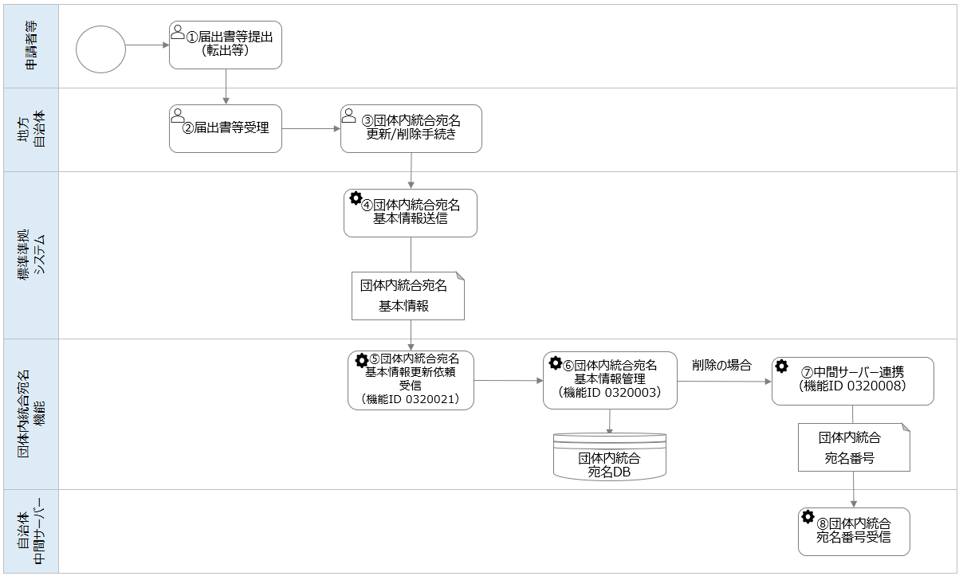
図 2-14 13団体内統合宛名の更新・削除管理の業務フロー

① 届出書等提出
住民又は住登外者は、届出書等を地方公共団体に提出する。

② 届出書等受理
地方公共団体は、届出書等を受理する。

③ 団体内統合宛名更新/削除手続
地方公共団体は、受理した届出書等から団体内統合宛名の更新及び削除手続を行う。

- 団体内統合宛名基本情報送信
対象標準準拠システムは団体内統合宛名基本情報の更新及び削除情報を送信する。

⑤ 団体内統合宛名基本情報更新依頼受信機能（機能 ID 0320021）
団体内統合宛名機能は、団体内統合宛名基本情報の更新依頼を受信する。

⑥ 団体内統合宛名基本情報管理機能（機能 ID 0320003）
団体内統合宛名機能は、受信した団体内統合宛名基本情報更新依頼情報に基づいて、団体内統合宛名DBを更新する。その際、住民記録システムからの更新依頼時は、常に統合宛名フラグを当該団体内統合宛名基本情報に設定するが、住民記録システム以外の基幹業務システムからの更新依頼時には、当該団体内統合宛名の住民状態が「住登者」以外の場合に限り、当該宛名情報に統合宛名フラグを設定する。

⑦ 中間サーバー連携機能（機能 ID 0320008）
団体内統合宛名機能は、⑥の結果、団体内統合宛名を削除する場合のみ、団体内統合宛名番号を中間サーバーに送信する。

⑧ 団体内統合宛名番号付番済情報受信
中間サーバーは、団体内統合宛名機能から削除対象の団体内統合宛名番号を受信する。

(3) 中間サーバー連携機能（副本登録）
外部インターフェイス仕様書等に規定されているインターフェイスは、団体内統合宛名機能を経由し、利用すること。以下では、副本情報登録等の例をサンプルとして記載する。

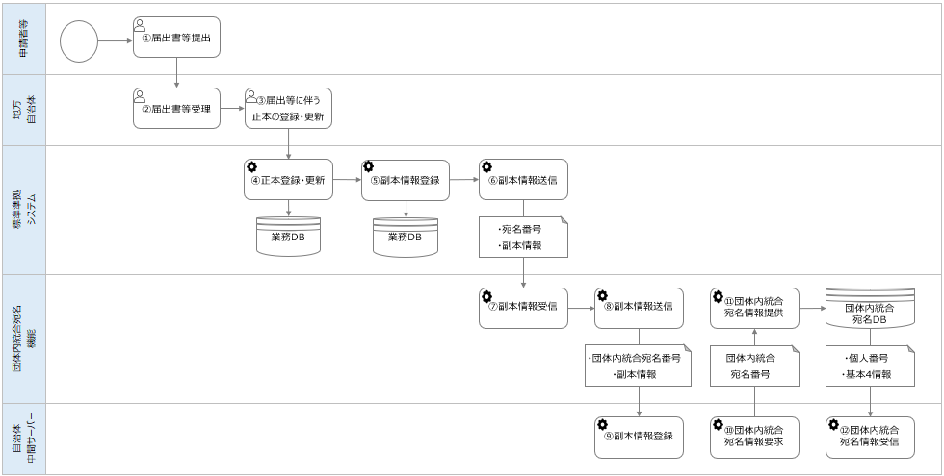

図 2-15 中間サーバー連携の業務フロー（副本登録）

① 届出書等提出
申請者は、届出書等を地方公共団体に提出する。

② 届出書等受理
地方公共団体は、届出書等を受理する。

③ 届出等に伴う正本の登録・更新
地方公共団体は、届出書の受理等に伴い、正本の登録・更新を行う。

④ 正本登録・更新
標準準拠システムは、正本の登録・更新を行う。

⑤ 副本情報登録
標準準拠システムは、③により登録・更新された正本に対する副本情報の登録を行う。

⑥ 副本情報送信
標準準拠システムは、団体内統合宛名機能に対し、宛名番号及び副本情報を送信する。

⑦ 副本情報受信
団体内統合宛名機能は、標準準拠システムから、宛名番号及び副本情報を受信する。

⑧ 副本情報送信
団体内統合宛名機能は、宛名番号を対応する団体内統合宛名番号に変換し、団体内統合宛名番号及び副本情報を中間サーバーに送信する。

⑨ 副本情報登録
中間サーバーは、団体内統合宛名機能から、団体内統合宛名番号及び副本情報を受信し、登録する。

⑩ 団体内統合宛名情報要求
中間サーバーは、副本情報の連携において団体内統合宛名情報を中間サーバー端末に表示させる必要がある場合、団体内統合宛名機能に、団体内統合宛名情報を要求する。

⑪ 団体内統合宛名情報提供
団体内統合宛名機能は、中間サーバーから団体内統合宛名情報要求を受信し、要求された団体内統合宛名番号に該当する個人番号、基本４情報を団体内統合宛名DBから取得し、中間サーバーに提供する。

⑫ 団体内統合宛名情報受信
中間サーバーは、団体内統合宛名機能から、個人番号及び基本４情報を受信する。

(4) 中間サーバー連携機能（情報照会）
外部インターフェイス仕様書等に規定されているインターフェイスは、団体内統合宛名機能を経由し、利用すること。以下では、情報照会の例をサンプルとして記載する。

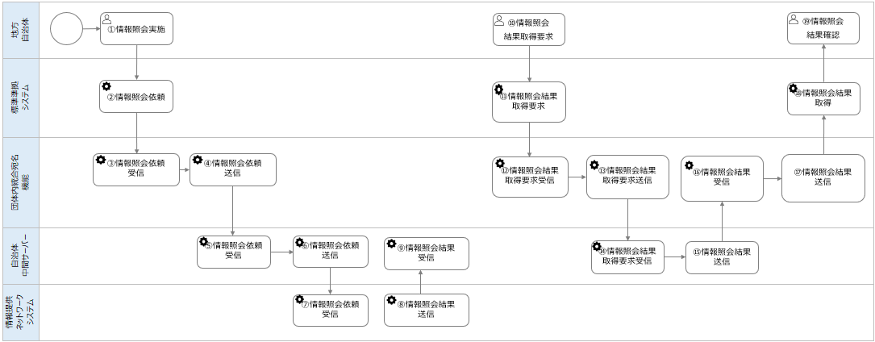
図 2-16 15中間サーバー連携の業務フロー（情報照会）

① 情報照会実施
地方公共団体は、事務に必要な情報照会を行う。

② 情報照会依頼
標準準拠システムは、団体内統合宛名機能に対し、情報照会依頼（宛名番号及び照会する情報の種類の情報をいう。以下同じ）を送信する。

③ 情報照会依頼受信
団体内統合宛名機能は、標準準拠システムから、情報照会依頼を受信する。

④ 情報照会依頼送信
団体内統合宛名機能は、情報照会依頼のうち宛名番号を団体内統合宛名番号に変換の上、中間サーバーに対し、情報照会依頼を送信する。

⑤ 情報照会依頼受信
中間サーバーは、団体内統合宛名機能から、情報照会依頼を受信する。

⑥ 情報照会依頼送信
中間サーバーは、情報提供ネットワークシステムに対し、情報照会依頼を送信する。

⑦ 情報照会依頼受信
情報提供ネットワークシステムは、中間サーバーから、情報照会依頼を受信し、情報提供者の中間サーバーに情報照会通知を行う。

⑧ 情報照会結果送信
情報提供ネットワークシステムは、情報照会結果を中間サーバーに送信する。

⑨ 情報照会結果受信
中間サーバーは、情報提供ネットワークシステムから、情報照会結果を受信し、登録する。

⑩ 情報照会結果取得要求
地方公共団体は、必要なタイミングにおいて標準準拠システムに対し、情報照会結果の取得要求を行う。

⑪ 情報照会結果取得要求
標準準拠システムは、団体内統合宛名機能に対し、情報照会結果取得要求を送信する。

⑫ 情報照会結果取得要求受信
団体内統合宛名機能は、標準準拠システムから、情報照会結果取得要求を受信する。

⑬ 情報照会結果取得要求送信
団体内統合宛名機能は、中間サーバーに対し、情報照会結果取得要求を送信する。

⑭ 情報照会結果取得要求受信
中間サーバーは、団体内統合宛名機能から、情報照会結果取得要求を受信する。

⑮ 情報照会結果送信
中間サーバーは、団体内統合宛名機能に対し、情報照会結果を送信する。

⑯ 情報照会結果受信
団体内統合宛名機能は、中間サーバーから、情報照会結果を受信する。

⑰ 情報照会結果送信
団体内統合宛名機能は、団体内統合宛名番号を対応する宛名番号に変換し、標準準拠システムに対し、情報照会結果を送信する。

⑱ 情報照会結果取得
標準準拠システムは、団体内統合宛名機能から、情報照会結果を取得し、表示する。

⑲ 情報照会結果確認
地方公共団体は、情報照会結果を確認する。

団体内統合宛名機能に求められる機能
団体内統合宛名機能の具体的な機能要件は「別紙1_機能要件」のとおりである。

標準準拠システム以外のシステムとの関係
標準準拠システム以外のシステムが団体内統合宛名機能を利用する際は、団体内統合宛名機能のインターフェイスにアクセスすることで利用可能とする。
ただし、利用には、地方公共団体内で一意となる宛名番号（住民記録システムで管理されている住民宛名番号、住登外者宛名番号管理機能で管理されている住登外者宛名番号等）が必要となる。都道府県においては、都道府県独自の宛名番号の管理システム等で管理されている宛名番号を利用することとする。

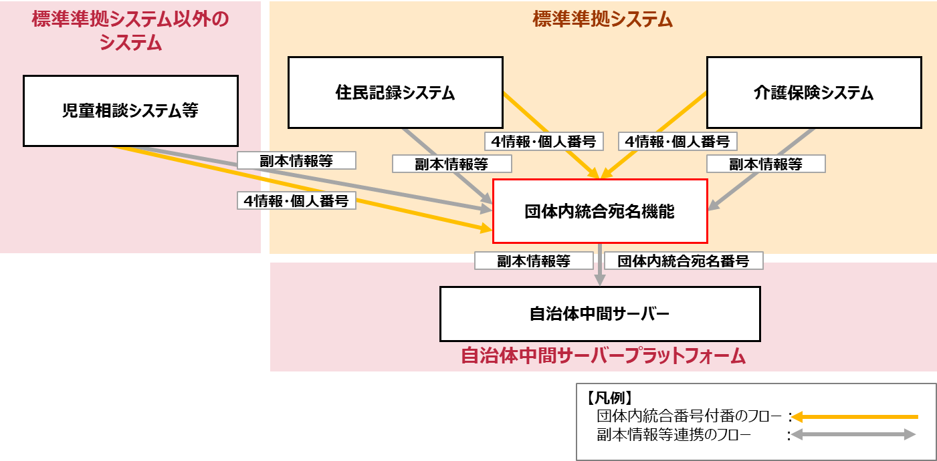
図 2-17 16標準準拠システム以外のシステムと団体内統合宛名機能の連携

団体内統合宛名機能に係る既存データの考え方
既存システムから団体内統合宛名機能に係るデータ（団体内統合宛名情報等）を移行する際の考え方を以下に示す。

① 本機能で規定する団体内統合宛名番号の付番ルールの適用は新規付番に限り、付番済み番号の再付番は不要とする。

② 団体内統合宛名番号の新規付番時に、移行済みの既存データと重複した団体内統合宛名番号の付番を回避する必要がある。

③ 既存システムが本機能の利用を開始する際、複数の既存システムで管理されている住登外者宛名の名寄せを行うことは不要とする。

EUC機能

EUC機能とは
EUC機能とは、システムの利用者である職員自身が表計算ソフト等を用いて情報を活用するために標準準拠システムのデータを抽出、分析、加工、出力する機能である。当該機能については、非定型業務（各基幹業務システムの標準仕様書で機能提供されていない業務）や市区町村ごとの独自業務及び各都道府県で実施する独自の統計調査等に対して、ノンカスタマイズで対応できるようにすることを目指すものである。

EUC機能の位置づけ
EUC機能を提供する場合には、共通機能として各業務横断的に利用できる形で機能提供されることを原則とするが、一又は複数の標準準拠システムを一体のパッケージとして提供する形態の製品の一部としてEUC機能を利用することも妨げない。

EUC機能で利用するデータソースは、「地方公共団体情報システムデータ要件・連携要件標準仕様書」の基本データリストに記載のあるデータ項目が参照できることを原則とする。基本データリストは、全件で連携することの負荷を考慮し、差分での連携を可とする。なお、一又は複数の標準準拠システムと一体のパッケージとしてEUC機能を提供する場合については、基本データリストを利用できることを前提に、基本データリスト外のデータ項目の利用も可能とする。標準準拠システムと同一のデータソースを利用する場合においては、大量のデータ抽出等によって業務に影響しないよう留意すること。

各データ項目については、基本データリストにおける「データ項目名称」として参照できることとし、各データ項目の「データ型」、「桁数」、「コード」の仕様については、基本データリストの記載内容（各データ項目の仕様）に従う。また、機能別連携仕様にて他業務から取得しているデータ項目については、基本データリストにないデータ項目であっても、データソースの対象とし、データの型、桁数等は連携元である他業務の基本データリストの定義に従うこと。

なお、EUC機能のデータセットの更新の頻度は、本仕様書においては規定しない。

また、本仕様書で規定するEUC機能以外に、標準準拠システムで個別の機能要件がある場合には、基幹業務システムの標準仕様書に追記することで、共通機能としてのEUC機能に追加して実装することが可能である。（本仕様書で規定するEUC機能を削除してはならない。）

EUC機能に求められる機能
EUC機能の具体的な機能要件は「別紙1_機能要件」のとおりである。

標準準拠システム以外のシステムとの関係
業務横断的に構築されるEUC機能で取り扱う対象は、基本データリストの項目を想定していることから、標準準拠システム以外のシステムを取り扱うことは想定していない。

統合収納管理機能・統合滞納管理機能

統合収納管理機能・統合滞納管理機能とは
統合収納管理機能とは、標準化対象システムにおける各賦課業務（税務、介護保険、国民健康保険、後期高齢者医療、子ども・子育て支援をいう。以下同じ。）のうち２業務以上と連携し、共通的な収納管理システムを利用して、各収納業務を行う機能である。
統合滞納管理機能とは、各賦課業務のうち２業務以上と連携し、共通的な滞納管理システムを利用して、滞納業務を行う機能である。

統合収納管理機能及び統合滞納管理機能（以下、「統合収滞納管理機能」という。）を標準化することにより、各賦課業務にてマルチベンダを採用しない自治体の機能要件の統一化、事業者の開発費用の削減、また、データ移行における移行期間削減や事業者間調整の緩和が見込まれる。

統合収納管理機能・統合滞納管理機能の位置づけ
統合収滞納管理機能は、共通機能の標準として、各賦課業務の収納管理機能及び滞納管理機能（以下「個別収滞納管理機能」という。）の実装必須機能と実装不可機能を集約したものを機能要件として定める。そのため、共通機能として統合収滞納管理機能を実装する場合には、個別収滞納管理機能を実装せず、当該統合収滞納管理機能をもって個別収滞納管理機能とみなすことができる。

また、標準化対象システムのうち賦課業務をもたない業務が統合収滞納管理機能に接続し、当該システムの収納情報または滞納情報を管理することも妨げない。

統合収納管理機能・統合滞納管理機能に求められる機能
統合収滞納管理機能の具体的な機能要件は「別紙1_機能要件」のとおりである。

統合収滞納管理機能における帳票要件は、各賦課業務横断的に利用される住民向けの帳票・様式について、統一的な帳票・様式を採用する場合の基準を規定する。帳票・様式の基準は、各賦課業務の帳票要件より選定する。なお、統一的な帳票・様式及び各賦課業務固有の帳票の出力については、各賦課業務の帳票要件に準じ、「別紙1_機能要件」に規定する。

標準準拠システム以外のシステムとの関係
標準準拠システム以外のシステムが、統合収滞納管理機能に接続し、当該システムの収納情報または滞納情報を管理することも妨げない。

共通機能の標準の運用について

維持運用について
本仕様書については、制度改正時のほか、地方公共団体や事業者からの創意工夫によるシステムの機能改善等の提案がある場合や、新たな技術が開発される等デジタル化の進展等がみられる場合にも、改定する。

ガバメントクラウドの各CSPが提供するオブジェクト単位でデータを管理するマネージドサービス。
Client Credentials Grantを用いたトークン発行方式ではリフレッシュトークンの発行は非推奨であるため。
イントロスペクションAPIの呼び出しを通して、認証認可サーバでのアクセストークンの失効状態を反映した制御を可能とする。
10分を上限値として推奨する。
参考）電子政府における調達のために参照すべき暗号のリスト（CRYPTREC暗号リスト）
住登外者の登録は、届出書等の受理以外（職権等）も存在するが、本業務フローは届出書等を受理した際の業務フローを示す。（以降の業務フローにおいても同様）
最下位の１桁を除いて単純連番方式で付番し、最下位の１桁はチェックデジットとする。チェックデジットの算出方式はモジュラス11（M11W２～７）とする。余りが０又は１の場合、検査付番は０とする。
団体内統合宛名番号の付番は、届出書等の受理以外（職権等）も存在するが、本業務フローは届出書等を受理した際の業務フローを示す。（以降の業務フローにおいても同様）
最下位の１桁を除いて単純連番方式で付番し、最下位の１桁はチェックデジットとする。チェックデジットの算出方式はモジュラス11（M11W２～７）とする。余りが０又は１の場合、検査付番は０とする。（※住民記録システム標準仕様書に規定されている宛名番号の付番方法と同様の方式）

